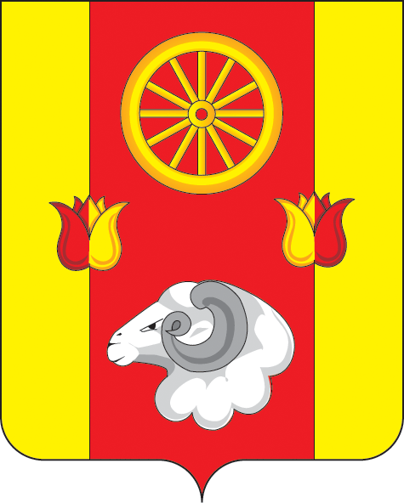

РОСТОВСКАЯ ОБЛАСТЬ
РЕМОНТНЕНСКИЙ РАЙОН
АДМИНИСТРАЦИЯ ВАЛУЕВСКОГО СЕЛЬСКОГО ПОСЕЛЕНИЯ

ПОСТАНОВЛЕНИЕ

от 07.09.2017 года с. Валуевка № 71

О внесении изменений в постановление
Администрации Валуевского сельского поселения
от 01.11.2016 № 110а

Во исполнении пункта 2 Протокола заседания специальной комиссии по предупреждению возникновения и ликвидации особо опасных и заразных болезней животных на территории Ремонтненского района № 5 от 12.09.2017, в связи с изменениями в составе комиссии по недопущению распространения возбудителя африканской чумы свиней на территории Валуевского сельского поселения Ремонтненского района Ростовской области, в целях приведения нормативно правовых актов в соответствие,

ПОСТАНОВЛЯЮ:

1. Внести изменения в приложение № 1 к постановлению Администрации Валуевского сельского поселения от 01.11.2016 № 110а «О комиссии по недопущению распространения возбудителя африканской чумы свиней на территории Валуевского сельского поселения Ремонтненского района Ростовской области», изложив его в редакции согласно приложению к настоящему постановлению.

2. Настоящее постановление вступает в силу со дня его обнародования.

3. Контроль за исполнением настоящего постановления оставляю за собой.

Глава  Валуевского сельского поселения | 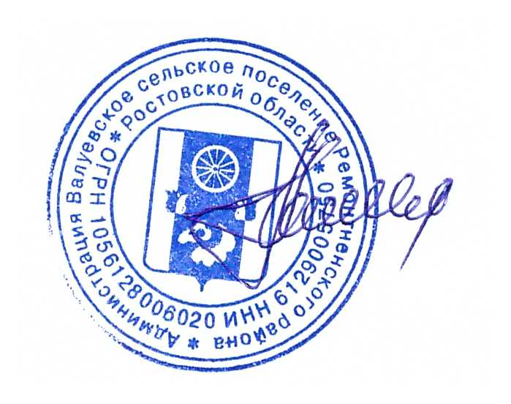 | В.И.Гетманский

Приложение № 1
к постановлению Администрации
Валуевского сельского поселения
от 07.09.2017 № 71

Состав
комиссии по недопущению распространения возбудителя африканской чумы свиней на территории
Валуевского сельского поселения
Ремонтненского района Ростовской области

Гетманский Владимир Иванович - глава Администрации Валуевского
сельского поселения

Члены комиссии:
Потлов Денис Алексеевич - участковый уполномоченный полиции
МО МВД России «Ремонтненский»
младший лейтенант полиции
Мищенко Иван Васильевич - ветеринарный фельдшер
с. Валуевка
Цыбулевский Владимир Васильевич - ветеринарный фельдшер
х.Вольный
Рязанцева Виктория Владимировна - Ведущий специалист по земельным
и имущественным отношениям
Сиротенко Алексей Николаевич - Атаман хуторского казачьего общества
«Вольный» по юртовому казачьему
обществу «Ремонтненский юрт»
Мельников Александр Леонидович - дружинник КД х.Вольный

